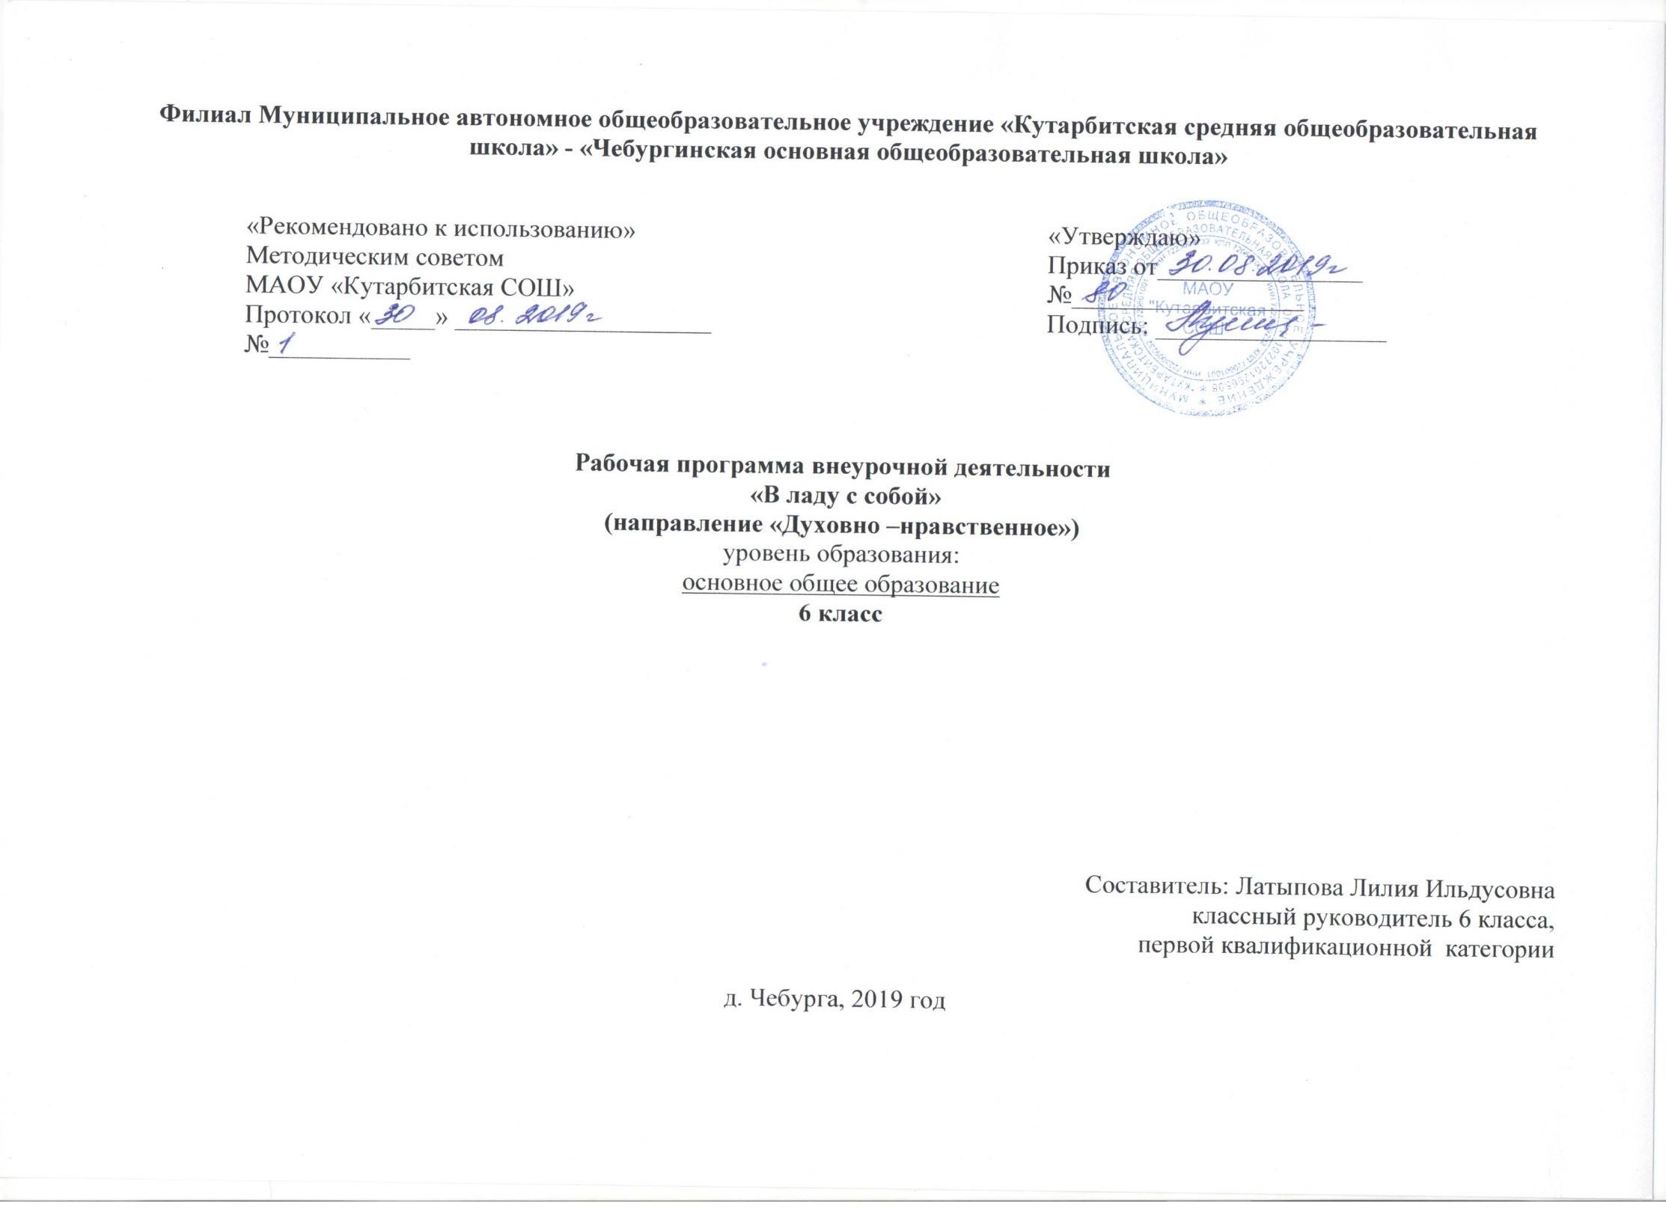

- Планируемые результаты освоения курса внеурочной деятельности «В ладу с собой»
Метапредметными результатами изучения курса является формирование универсальных учебных действий (УУД).
Регулятивные УУД:
- осознавать свои личные качества, способности и возможности
- осознавать свои эмоциональные состояния и учиться саморегуляции
- овладевать навыками саморегуляции в общении со сверстниками и учителями
- научиться контролировать собственное агрессивное поведение
- осознавать свою долю ответственности за чувства, мысли и поступки.
- учиться прогнозировать последствия собственных поступков.

Познавательные УУД:
- учиться осознавать и анализировать изменения в самом себе
- планировать свою учебную деятельность с учетом индивидуального стиля учебной деятельности
- адекватно воспринимать оценки учителей
- уметь распознавать чувства других людей
- обогатить представления о собственных ценностях и их роли в жизни
- уметь формулировать собственные проблемы

Коммуникативные УУД:
- учиться строить взаимоотношения с окружающими
- учиться конструктивно разрешать конфликтные ситуации
- учиться правильно вести себя в ситуации проявления агрессии со стороны других
- учиться самостоятельно решать проблемы в общении с друзьями
- формулировать свое собственное мнение и позицию
- учиться толерантному отношению к другому человеку

Направления воспитания | Ценностные установки | Планируемые результаты воспитательной деятельности
Воспитание гражданственности, патриотизма, уважения к правам, свободам и обязанностям человека | Любовь к России, своему народу, своему краю; служение Отечеству; правовое государство; гражданское общество; закон и правопорядок; поликультурный мир; свобода личная и национальная; доверие к людям, институтам государства и гражданского общества | - учащиеся имеют элементарные представления о политическом устройстве Российского государства, его институтах, их роли жизни общества;  -сформировано отношение к России, своему народу, краю, государственной символике, языку, народным традициям;  -учащиеся имеют опыт ролевого взаимодействия и реализации гражданской полиции;  --учащиеся имеют опыт социальной и межкультурной коммуникации;  -учащиеся имеют представления о правах и обязанностях гражданина, семьянина.
Воспитание нравственных чувств и этического сознания | Нравственный выбор; жизнь и смысл жизни; справедливость; милосердие; честь; достоинство; уважение к родителям; уважение достоинства человека, равноправие, ответственность и чувство долга; забота и помощь, мораль , честность, щедрость, забота о старших и младших, свобода совести и вероисповедания, толерантность, представление о вере, духовной культуре и светской этике | -учащиеся имеют представления о национальных ценностях;  -сформировано представление о правилах поведения в ОУ, общественных местах и дома;  -сформировано представление о истории страны, религиях России;  -у учащихся сформировано уважительное отношение к родителям, старшим, сверстникам и младшим, бережное отношение ко всему живому;  -учащиеся имеют представления о отрицательном влиянии СМИ;  --сформировано отрицательное отношение к аморальным поступкам.
Воспитание трудолюбия, творческого отношения к учению, труду, жизни | Уважение к труду, творчество и созидание, стремление к познанию и истине, целеустремленность и настойчивость, бережливость, трудолюбие | - у обучающихся сформировано ценностное отношение к труду, творчеству, уважительное отношение к профессиям;  -учащиеся имеют опыт коллективной работы, реализации учебных проектов;  -умеют проявлять дисциплинированность, последовательность и настойчивость в выполнении учебных заданий;  -у учащихся сформировано бережное отношение к результатам своего и чужого труда, личным вещам, школьному имуществу.
Формирование ценностного отношения к здоровью и здоровому образу жизни | Здоровье физическое и стремление к здоровому образу жизни, здоровье нравственное, психологическое, нервно-психическое и социально-психологическое | -у учащихся сформировано ценностное отношение к своему здоровью, здоровью близких и окружающих людей;  -учащиеся имеют элементарные представления и значимой роли морали и нравственности в сохранении здоровья человека;  -имеют личный опыт здоровьесберегающей деятельности;  -имеют представления о роли физической культуры и спорта для здоровья человека, его образования, труда и творчества;  -учащиеся знают о возможном негативном влиянии компьютерных игр, СМИ на здоровье человека
Воспитание ценностного отношения к природе, окружающей среде | Родная земля, заповедная природа, планета Земля, экологическое сознание | -у учащихся развит интерес к природе;  -сформировано понимание активной роли человека в природе, ценностное отношение к растениям и животным.
Воспитание ценностного отношения к прекрасному, формирование представлений об эстетических идеалах и ценностях | Красота, гармония, духовный мир, эстетическое развитие, самовыражение в творчестве и искусстве | -учащиеся имеют представления о душевной и физической красоте человека;  -сформированы эстетические идеалы, чувство прекрасного, учащиеся умеют видеть красоту природы и труда;  -имеют интерес к занятиям художественным творчеством.
Программа даёт возможность повысить духовно – нравственный уровень учеников, патриотическое и гражданское сознание и самосознание, уровень знаний отечественной истории и культуры, коммуникативную толерантность.
Учащиеся должны
Знать:
- Значение своего имени.
- Составляющие основу семьи (любовь, забота, согласие, почитание родителей).
- Семейные традиции и реликвии.
- Уклад и традиции городской и деревенской жизни русского народа.
- Традиции изученных православных праздников.
- Виды детского фольклора.
- Роль и значение устного народного творчества в жизни русского народа.
- Виды декоративно-прикладного искусства.
- Известные центры художественных ремёселРоссии.
Уметь:
- Дорожить доброй молвой о семье.
- Раскрывать связи между прошлым и настоящим на основе знаний о родословной семьи.
- Находить отличительные черты между городской жизнью и деревенской.
- Использовать приобретённые знания, умения в практической деятельности и в повседневной жизни.
- Выражать своё отношение к окружающему миру через рисунок, песню, танец.

- Содержание курса внеурочной деятельности с указанием форм и видов внеурочной деятельности «В ладу с собой»
6 класс.
Слово. Красна птица перьем, а человек ученьем. Моя семья и я. Какого цвета школа. Первые впечатления.
Осенний пейзаж в творчестве русских художников. Я и мои друзья. Иллюстрации к русским народным сказкам.
Рисование отгадок к русским народным загадкам о труде и лени, об орудиях труда. Доброе слово о родителях – основе жизни.
Краски осени. Путешествие в мир декоративно-прикладного искусства. Красота в устройстве и декоре крестьянского быта
Как цветы и птицы попали на предметы быта. Красота белой линии в русском кружеве и зимнем пейзаже.
И рады мы проказам матушки-зимы. Новогодний весёлый хоровод. Подарок друзьям. Загадочный мир рождественских колядок.
Обобщение по разделу «Слово». Образ. Кто родителей почитает, тот вовек не погибает. Тема материнства в изобразительном искусстве. Человек, Земля, Вселенная. Образы природы. Мастера Городецкой росписи. Образ защитника в декоративно-прикладном искусстве России. Подарок маме. Птички-свистульки. Солнце как вечный символ жизни, весны. Светлый пасхальный праздник
Обобщающее занятие по разделу «Образ».Книга. Кто грамоте горазд, тому не пропасть. Кто трудится над созданием книги.
Первая книга в школе. Живая книга. Книга книг. Библия. Обобщающее занятие «Мир дому твоему»
Формы и виды деятельности
Формы организации занятий | Виды деятельности
- индивидуальная работа  - проекты,  - групповые занятия,  - исследования,  - конкурсы,  - Презентации  Просмотр фильмов, спектаклей | Выразительное чтение, чтение по ролям  Обсуждение  Пересказ  Анализ  Сопоставление  Написание эссе (проба пера)  Составление плана  Составление характеристики  Письмо аннотации

- Тематическое планирование с указанием количества часов, отводимых на освоение каждой темы внеурочной деятельности «В ладу с собой»

6 класс
№ п/п | Наименование раздела. | Тема | Количество часов (всего)
 | Слово. Красна птица перьем, а человек ученьем |  | 17
 |  | Моя семья и я. | 1
 |  | Какого цвета школа. Первые впечатления | 1
 |  | Осенний пейзаж в творчестве русских художников. | 1
 |  | Я и мои друзья. | 1
 |  | Иллюстрации к русским народным сказкам. | 1
 |  | Рисование отгадок к русским народным загадкам о труде и лени, об орудиях труда. | 1
 |  | Доброе слово о родителях – основе жизни. | 1
 |  | Краски осени. | 1
 |  | Путешествие в мир декоративно-прикладного искусства. | 1
 |  | Красота в устройстве и декоре крестьянского быта | 1
 |  | Как цветы и птицы попали на предметы быта. | 1
 |  | Красота белой линии в русском кружеве и зимнем пейзаже. | 1
 |  | И рады мы проказам матушки-зимы. | 1
 |  | Новогодний весёлый хоровод. | 1
 |  | Подарок друзьям. | 1
 |  | Загадочный мир рождественских колядок | 1
 |  | Обобщение по разделу «Слово» | 1
 | Образ. Кто родителей почитает, тот вовек не погибает |  | 10
 |  | Тема материнства в изобразительном искусстве. | 1
 |  | Человек, Земля, Вселенная. | 1
 |  | Образы природы. | 1
 |  | Мастера Городецкой росписи. | 1
 |  | Образ защитника в декоративно-прикладном искусстве России. | 1
 |  | Подарок маме | 1
 |  | Птички-свистульки | 1
 |  | Солнце как вечный символ жизни, весны. | 1
 |  | Светлый пасхальный праздник | 1
 |  | Обобщающее занятие по разделу «Образ» | 1
 | Книга. Кто грамоте горазд, тому не пропасть. |  | 7
 |  | Художники-иллюстраторы детских книг. | 1
 |  | Коллективное создание иллюстраций для православной азбуки. | 1
 |  | Иллюстрации для книжки-малютки | 1
 |  | Буквица. | 1
 |  | Природа как вечная основа жизни и главная тема в искусстве | 1
 |  | Обобщающее занятие | 1
 |  | Экскурсия | 1
 |  | Итого | 34

